実技編
【問診】・・・罹患期間の確認、病期の確認
【視診】・・・筋拘縮や可動方向、可動制限の確認
【触診】・・・筋硬結と圧痛の確認
【検査】・・・肩関節疾患→確定診断→困難

※罹患期間にもよるが、治療回数は5～10回位を目安にしている。

1．手技
治療肢位の確認。治療前後の効果を自覚させる。

2.手指鍼
相点(20～50本)＋小腸勝方、大腸勝方、三焦勝方

3.体鍼
刺針のポイント
刺針肢位は病期と症状により限局される場合が多い。
使用番手・・・（寸3、2番） （寸6、2番） （寸6、3番） （2寸、3番）

1.伏臥・・・小円筋、大円筋、棘上筋、棘下筋、 三角筋後部線維、上腕三頭筋
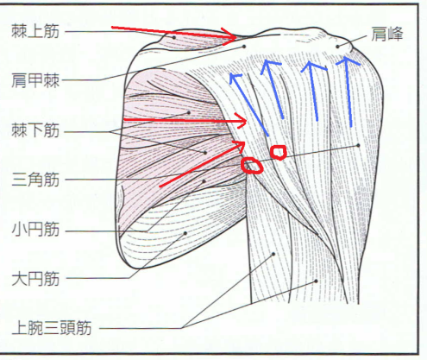

2.仰臥・・・三角筋前部線維、上腕二頭筋、大円筋、関節内刺針(棘上筋腱)
